Отчет по мероприятиям антитеррористической защищенности
в МБОУ «Балыклы- Чукаевская СОШ»

№  п/п | ОО | Название мероприятия | Охват | фото
1 | МБОУ «Балыклы- Чукаевская СОШ» | Классный час «Что такое терроризм» | Начальные классы
2 | МБОУ «Балыклы- Чукаевская СОШ» | Классный час «Профилактика экстремизма и асоциального поведения среди подростков | Учащиеся 5-9 классов
3 | МБОУ «Балыклы- Чукаевская СОШ» | Классный час «Твоя безопасность в твоих руках»; | Учащиеся 10-11 классов
4 | МБОУ «Балыклы- Чукаевская СОШ» | Обучение правилам безопасного поведения  «Общие правила безопасности», «Быть осторожным». Встреча с сотрудником внутренних дел | Учащиеся 1-11 классов | 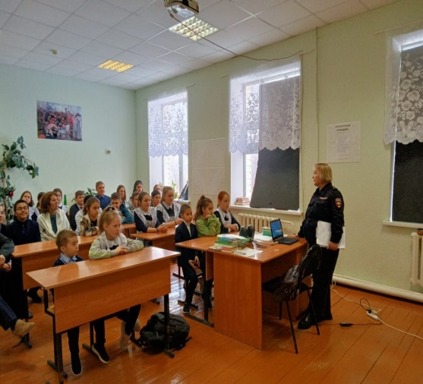
6 | МБОУ «Балыклы- Чукаевская СОШ» | Учебная эвакуация с коллективом школы  «Правила поведения при обнаружении подозрительных предметов» (29.08.2023) | коллектив  школы | 